Redis客户端详解与源码分析

客户端&快速入门
Pom依赖
<dependency>
<groupId>redis.clients</groupId>
<artifactId>jedis</artifactId>
<version>2.10.0</version>
<type>jar</type>
<scope>compile</scope>
</dependency>

Jedis jedis = new Jedis("localhost");
jedis.set("foo", "bar");String value = jedis.get("foo");

API介绍
Redis api 使用过程
多练手，自己看了
Put get 原理

源码分析
套路： 宏观：操作redis api 网络请求
微观 ：debug一行行的看代码
画图
RESP:redis序列化协议
- For Simple Strings the first byte of the reply is "+"
- For Errors the first byte of the reply is "-"
- For Integers the first byte of the reply is ":"
- For Bulk Strings the first byte of the reply is "$"
- For Arrays the first byte of the reply is "*"

手写实现
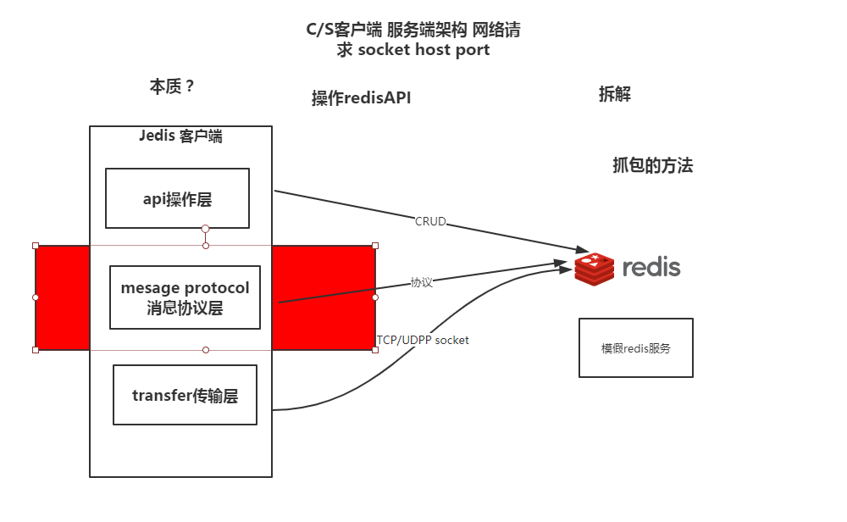
黑科技 zookeeper watcher机制？
Redis 的野心很大
消息中间件 功能 zk dubbo zk redis
Zk 原理 watcher

